Портативный сигнализатор обнаружения газа

руководство по эксплуатации

G40S
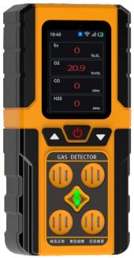

Henan Otywell Electronic Technology Co.,Ltd. Предприятие, сертифицированное по системе менеджмента качества ISO9001

Благодарим вас за использование продукции нашей компании. Прежде чем приступить к использованию данного изделия,
обязательно внимательно прочитайте данное руководство и соблюдайте приведённые операции, чтобы
вы могли в полной мере воспользоваться услугами нашей компании и избежать неправильных действий, которые могут
повредить прибор или привести к другим несчастным случаям.
Храните данное руководство надлежащим образом, чтобы при необходимости обращаться к нему и получать помощь в
дальнейшем.
Авторское право
Авторские права на данное руководство принадлежат нашей компании. Без письменного разрешения ни одна часть данного
руководства не может быть воспроизведена, переведена, сохранена в базе данных или информационно-поисковой системе, а также не могут использоваться никакие средства и
способы, такие как электронные, копировальные, записывающие и т. п., для распространения данного руководства.
Наша компания придерживается принципа научно-технического прогресса и
постоянно стремится к совершенствованию изделия и улучшению его характеристик. Компания
оставляет за собой право вносить любые улучшения изделия без предварительного уведомления.
Если пользователь не устанавливает или не ремонтирует детали в соответствии с данным руководством, ответственность за
возникающие последствия несёт пользователь.
Изделие, а также его цвет и стиль определяются фактически приобретённым изделием.
Руководство по обслуживанию пользователей
1. Перед использованием данного изделия проверьте комплектующие, сертификат соответствия изделия
и гарантийный талон пользователя согласно перечню изделий на момент выпуска с завода. Если вы обнаружите, что
они неполные, немедленно свяжитесь с продавцом или производителем.
2. Гарантийный срок на данное изделие составляет один год с даты продажи. Если качество
изделия ниже технических показателей, пользователь может воспользоваться бесплатным обслуживанием при наличии
гарантийного талона, если соблюдены требования к хранению, транспортировке и эксплуатации.
3. Компания взимает плату за ремонт повреждений, вызванных нарушением правил
эксплуатации и требований, неисправностей, вызванных обращением в неавторизованную службу технического обслуживания нашей
компании, или проблем с качеством изделия, вызванных обстоятельствами непреодолимой силы.
4. При ремонте изделия предъявите гарантийный талон на изделие. Если вы не можете
предъявить гарантийный талон на изделие, ремонт выполняется за плату.
5. После технического обслуживания или ремонта изделия предъявите данное руководство. Обслуживающий
персонал заполнит и подпишет прилагаемый "Журнал технического обслуживания и ремонта". Одновременно

подпишите "Журнал технического обслуживания и ремонта" обслуживающего персонала, чтобы подтвердить
содержание технического обслуживания и ремонта, и оставьте ценные замечания. Если вы являетесь корпоративным пользователем,
поставьте официальную печать.
6. Если у вас возникли вопросы или недовольство продукцией и услугами, предоставляемыми нами,
включая технологию изделия, качество, монтаж и техническое обслуживание, качество обслуживания, тарифы
и другие вопросы, своевременно свяжитесь с нами; мы надлежащим образом рассмотрим ваши замечания.

Инструкция по использованию
Перед использованием детектора ознакомьтесь со следующими мерами предосторожности:
Не используйте повреждённые газоанализаторы. Перед использованием газоанализатора проверьте наличие трещин или отсутствующих
деталей на корпусе. Если газоанализатор повреждён или у него отсутствуют детали, немедленно свяжитесь с нашей
компанией или дилером. Самостоятельная замена компонентов может нарушить внутреннюю
безопасность газоанализатора.
Не подвергайте газоанализаторы поражению электрическим током или сильной длительной механической вибрации.
Отработанные аккумуляторы и датчики должны утилизироваться квалифицированными организациями по переработке или обращения с опасными
переработчикам отходов, а не выбрасывать в мусор.
Не разбирайте аккумулятор и не бросайте его в огонь, избегайте короткого замыкания положительного и
отрицательного выводов аккумулятора, иначе это приведёт к пожару или взрыву.
Запрещается самостоятельно разбирать, регулировать или ремонтировать газоанализатор.
Категорически запрещается открывать крышку прибора под напряжением в
месте эксплуатации! Строго запрещается заряжать, разбирать или заменять аккумулятор в
опасных местах!
Не допускайте попадания на детектор воды, химических растворителей, бензола или бензина, а также избегайте
всасывания этих веществ в детектор, иначе это может привести к
неисправности детектора.
Не допускайте падения прибора с высоты и воздействия сильной вибрации.
Для обеспечения точности измерений газоанализатора газоанализатор следует
регулярно калибровать (не реже одного раза в год).
Необходимо избегать частого искусственного воздействия токсичного газа высокой концентрации на
детектора.
Не продолжайте использовать датчик, если он отказал или превысил срок службы.
Перед использованием данного прибора внимательно прочитайте руководство по эксплуатации и эксплуатируйте его в
строгом соответствии с инструкциями.
По любым неисправностям при применении или эксплуатации, выходящим за рамки описания в данном руководстве, следует
обращаться к дилеру или производителю.
Внешний вид и цвет изделий в каталоге продукции приведены только для справки. Компания
Поставка осуществляется согласно фактическому товару. Наша компания оставляет за собой право изменять технические
изменяет параметры изделий в данном каталоге без предварительного уведомления. При возникновении вопросов
позвоните на нашу горячую линию обслуживания.

каталог
1. ОБЗОР..........................................................................................................................1
1.1 Нормативные ссылочные документы..................................................................................................................................1
1.2 Терминология изделия....................................................................................................................................................... 1
2. ОСНОВНЫЕ ТЕХНИЧЕСКИЕ ПОКАЗАТЕЛИ..................................................................2
3 Функции изделия............................................................................................. 3
4. ОПИСАНИЕ ФУНКЦИЙ ЭКСПЛУАТАЦИИ ИЗДЕЛИЯ..........................................3
4.1 Общий вид изделия и обозначение функций..................................................................................3
4.2 Главный экран....................................................................................................................................................4
4.3 Указания по включению......................................................................................................................................................... 5
4.4 Указания по выключению....................................................................................................................................................5
4.5 Список меню.......................................................................................................................................................................... 5
4.6 Подключение Bluetooth................................................................................................................................................... 10
4.7 Связь по WiFi...................................................................................................................................................................10
4.8 Функция сигнализации падения........................................................................................................................................................11
4.9 Функция сигнала бедствия SOS...........................................................................................................................................11
4.10 Функция взаимного соединения...........................................................................................................................................12
5. Меры предосторожности при использовании.......................................................................................12
6 Типичные неисправности и способы их устранения................................................................ 13
7. Гарантия и техническое обслуживание....................................................................13
8. Хранение...................................................................................................................13
9. Комплектующие..........................................................................................................14

1 / 14

1. Обзор
Портативный сигнализатор газа — это высокочувствительный газоанализатор-сигнализатор для
промышленного применения. Он предназначен для измерения концентрации газов на промышленных и коммерческих объектах:
АЗС, химические цеха, склады опасных материалов, нефтехимические объекты,
лабораториях и других местах. Он эффективно обеспечивает безопасность персонала и предотвращает ущерб
производственного оборудования. Изделие может обнаруживать различные газы в зависимости от типа датчика.
от повреждений. Компактный, простой в эксплуатации, портативный, с хорошей виброустойчивостью. В изделии используется
технология матричного ЖК-дисплея высокого разрешения, обеспечивающая более наглядное и чёткое отображение.
Сигнализатор использует метод естественной диффузии, а его чувствительные элементы изготовлены из
высококачественных газовых датчиков, обеспечивая превосходную чувствительность и отличную повторяемость; прибор
управляется встроенным микрокомпьютером, что делает его простым в эксплуатации, полностью функциональным и
высоконадёжным, с расширенными адаптивными возможностями; его компактный и эстетичный дизайн
не только приятен в использовании, но и удобен для переноски. Корпус сигнализатора изготовлен из
высокопрочного инженерного пластика в сочетании с противоскользящей резиной, что обеспечивает высокую прочность, удобство
в руке и защиту от воды, пыли и взрыва.
Он предназначен для зон 1 и 2, содержащих взрывоопасные газовые смеси категорий II A, II B
и II C; в зонах 21 и 22 применяются пыленепроницаемые оболочки.
1.1 Нормативные ссылочные документы
Проектирование, изготовление и проверка данного изделия должны соответствовать следующим
национальным стандартам:
GB/T 3836.1-2021 Взрывоопасные среды. Часть 1. Общие требования к оборудованию
GB/T 3836.4-2021 Взрывоопасные среды. Часть 4. Оборудование, защищённое искробезопасностью
"i"
GB/T 4208-2017 Степени защиты оболочек (код IP)
GB 12358-2024 Общие технические требования к газоанализаторам и сигнализаторам контроля воздушной среды
на рабочих местах
1.2 Терминология изделия
"LEL" — это нижний концентрационный предел распространения пламени. Наименьшая концентрация, при которой горючие газы
в воздухе взрываются при контакте с открытым пламенем, называется нижним концентрационным пределом — сокращённо
%LEL. По-английски: Lower Explosion Limited. Когда концентрация горючих газов в воздухе
достигает нижнего концентрационного предела, говорят, что уровень взрывоопасности горючей среды
в данном месте равен ста процентам, или 100% LEL.
%VOL: объёмная доля газа.

2 / 14
ppm: миллионная доля от объёмного содержания газа.
µmol/mol (микромоль на моль) — единица количества вещества.
Пересчёт: 1ppm=1µmol/mol.

2. Основные технические показатели
метан, кислород, угарный газ, сероводород
Тип датчика Каталитический
термокаталитического типа
Электрохимический
тип Электрохимический тип Электрохимический
формула
диапазон измерений
диапазон （0～100）%LEL （0～30）% （0～1000）
µmol/mol
（0～100）
µmol/mol
1-й уровень
сигнализации 20%LEL 19.5% 50µmol/mol 15µmol/mol
2-й уровень
сигнализации 50%LEL 23.5% 150µmol/mol 35µmol/mol
погрешность
показаний ±5%FS ±3%FS ±5 µmol/mol или ±
10% достаточно
±2µmol/mol или ±
10% достаточно
Примечание: отображаются только подробные параметры четырёх стандартных газов. Для других газов
обратитесь к таблице параметров газов или в службу поддержки!
Обнаруживаемые газы: горючие газы/токсичные и вредные газы/кислород и др.
Способ отбора проб: естественная диффузия
Способ отображения: ЖК-дисплей
Время отклика: менее 30с
Температура окружающей среды: -25℃~+55℃
Относительная влажность: (20~93)%
Способ отображения: ЖК-дисплей
Напряжение электропитания: DC 3.7 В
Ёмкость аккумулятора: литий-ионный аккумулятор 3000 мА·ч
Время зарядки: <5 ч
Время работы: > 12 ч (непрерывно)
Маркировка взрывозащиты: Ex ia ⅡC T4 Ga/Ex ia ⅢC T200130℃Da
Степень защиты: IP66 или выше
Масса изделия: примерно 210 г

3 / 14
Пределы давления: 86кПа~106кПа
Размеры: Д 120 мм x Ш 56 мм x В 31 мм

3 Функции изделия
Возможно подключение к портативному газоанализатору, поддерживается взаимное соединение однотипных приборов
Поддержка передачи данных по 4G; поддержка позиционирования Beidou GPS (опция)
Bluetooth, WiFi и другие способы беспроводной связи
Экран поддерживает переворот на 0° и 180° для удобства просмотра
Зарядный разъём Type-C — удобнее в использовании
Звуковая, световая и вибрационная сигнализация, сигнализация разряда аккумулятора, сигнализация неисправности; сигнализация падения, вызов помощи
сигнализация, вызов помощи одной кнопкой
Настройка нескольких режимов сигнализации: предупредительная сигнализация, аварийная сигнализация, интервальная сигнализация, TWA, STEL
Многоуровневая калибровка, автоматическое отслеживание нуля; возможно восстановление заводских настроек,
автоматическое распознавание и предотвращение ошибок калибровки концентрации
Переключение интерфейса между китайским и английским языками
Свободное переключение единиц измерения
Обеспечивается хранение 30 000 записей данных с настраиваемым интервалом и режимом архивации

4. Описание функций и работы изделия
4.1 Общий вид изделия и обозначение функций
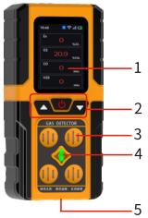
Рисунок 1
4.1.1 Описание кнопок

порядковый
номер наименование
1 жидкокристаллический дисплей
2 кнопка
3 забор воздуха
4 индикаторная лампа
5 зарядный разъём

4 / 14
Рисунок 2
Изделие имеет три кнопки:
Кнопка вверх: перелистывание влево / выбор вверх.
Кнопка питания: кнопка включения / кнопка выключения / длительное нажатие — кнопка возврата / короткое нажатие —
кнопка подтверждения. (Примечание: длительное нажатие — кнопка выключения на главном экране, а
длительное нажатие — кнопка возврата на других интерфейсах)
Нажатие кнопки: перелистывание страницы вправо/выбор вниз.
4.1.2 Описание индикаторов
Изделие имеет индикатор. Если индикатор зелёный, это означает, что прибор находится
в нормальном режиме обнаружения; если индикатор жёлтый, это означает, что прибор находится в состоянии неисправности; если
индикатор красный, это означает, что прибор находится в состоянии сигнализации.
4.2 Главный экран
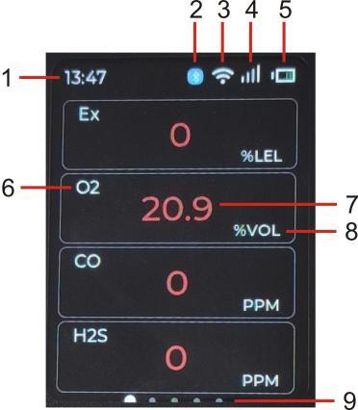
Рисунок 3
Текущий интерфейс отображает
информацию по четырём обнаруживаемым газам.
Нажатие кнопки позволяет перейти на
экран с подробной информацией об одном из
этих газов, как показано на рисунке 4. На этом экране отображаются название текущего обнаруживаемого газа, его
концентрация, исторический максимум концентрации газа, исторический минимум концентрации газа,
среднесменная концентрация (TWA), кратковременный предел воздействия (STEL) и график
концентрации. Нажатие кнопок вверх или вниз переключает страницы для просмотра подробной информации о
других обнаруживаемых газах.
Для удобства использования изделие имеет функцию автоматического переворота страницы. При удержании
изделия лицевой стороной вверх страница находится под углом 0°; при перевороте изделия страница автоматически переворачивается
на 180°, что удобно для просмотра данных пользователем.
порядковый
номер наименование порядковый
номер наименование
1 текущее время 6 название газа для
обнаружения
2 PDA 7 обнаруживаемый газ
концентрация
3 WiFi 8 единица измерения газа
концентрация
4 4G 9 текущая страница /
общее число страниц
5
Текущий
остаток
зарядка

5 / 14
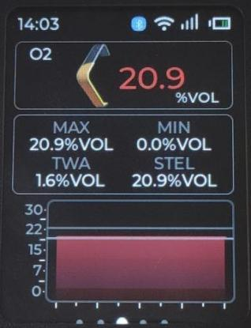
Рисунок 4
4.3 Указания по включению
Длительно нажмите кнопку питания: индикатор загорится, сработает вибрация, и прозвучит
системный звуковой сигнал. В этот момент отпустите кнопку; на экране примерно на 30с отобразится QR-код
официального аккаунта, после чего произойдёт переход на главный экран.
4.4 Указания по выключению
На главном экране длительно нажмите кнопку питания и отпустите её, когда
индикатор загорится и сработает вибрация. Система выключится.
4.5 Список меню
На главном экране коротко нажмите кнопку питания, и система предложит
ввести пароль. Как показано на рисунке 5, при этом жёлтый курсор находится на первой цифре,
что означает, что первую цифру можно изменить. Начальный пароль — "1111". Пользователь может использовать кнопки
вверх и вниз вместе с кнопкой питания (выполняющей функцию подтверждения), чтобы ввести "1111"
для входа в список меню. Короткое нажатие кнопки изменяет первую цифру на "1" (короткое нажатие кнопки
вверх изменяет её на "9"), как показано на рисунке 6. Короткое нажатие кнопки питания подтверждает и перемещает
жёлтый курсор на вторую цифру, а короткое нажатие кнопки изменяет вторую цифру на "1";
продолжайте таким образом, пока все четыре цифры не станут "1", как показано на рисунке 7. Короткое нажатие кнопки
питания завершает ввод, и система переходит в главное меню, как показано на
рисунке 8. Список меню включает: Настройки каналов, Настройки времени, Системные настройки, Записи сигнализаций,
Настройки нуля, Калибровка, Настройки передачи данных, Исторические записи, Сброс к заводским настройкам, BT&WiFi.

6 / 14
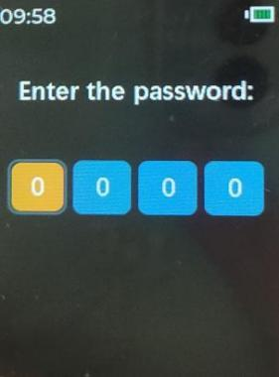
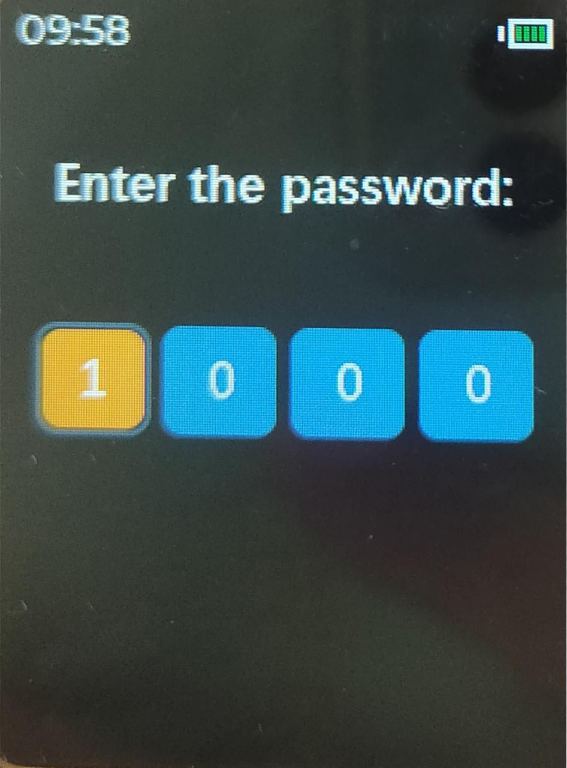
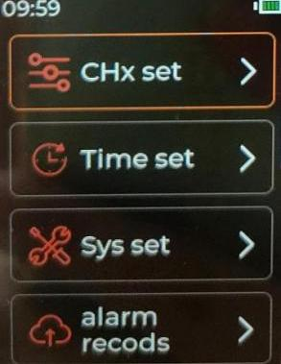
Рисунок 5 Рисунок 6 Рисунок 7 Рисунок 8
4.5.1 Настройки каналов
В главном меню с помощью кнопки вверх или вниз выберите пункт меню "Настройки каналов"
Коротко нажмите кнопку питания, чтобы войти в интерфейс настройки каналов, как показано на рисунке 9.
В этом интерфейсе пользователь может задать название газа, единицу измерения газа, число знаков после запятой для значения концентрации газа, диапазон, сигнализацию 1 и
сигнализацию 2 для каждого канала. Коротко нажмите кнопку питания, чтобы подтвердить выбор
этого канала, затем нажмите кнопку (при прямом нажатии кнопки произойдёт переход на другой канал). Выберите
параметр, который нужно изменить, как показано на рисунке 10. Сначала нажмите кнопку питания для подтверждения,
затем измените параметр.
Если нужно изменить параметры с раскрывающейся стрелкой, просто нажмите кнопку вверх или вниз для
выбора, как показано на рисунке 11; если нужно изменить параметры без раскрывающейся стрелки, сначала
нажмите кнопку питания для подтверждения, как показано на рисунке 12, после чего система отобразит интерфейс
предлагает вам "ввести ×××", как показано на рисунке 13. Ввод можно осуществлять непосредственно с помощью экранной клавиатуры
в нижней части экрана. После завершения ввода обязательно выберите "√" перед подтверждением!
После настройки параметров нажмите кнопку, чтобы выбрать "Сохранить", и нажмите кнопку питания, чтобы
подтвердить; если вы не хотите сохранять это изменение, выберите "Отмена" и нажмите кнопку питания
для подтверждения, как показано на рисунке 14.
После завершения настройки меню в соответствии с описанными выше шагами система автоматически
вернётся в главное меню; если вы не хотите продолжать изменение на определённом экране меню,
при длительном нажатии кнопки питания система также автоматически вернётся в главное меню
меню.
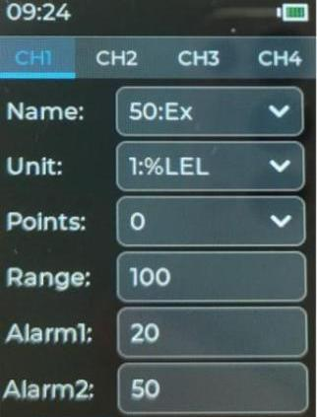
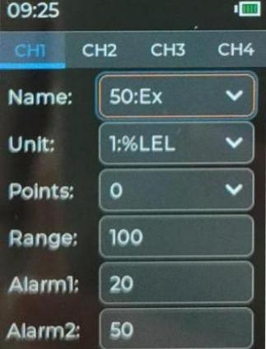
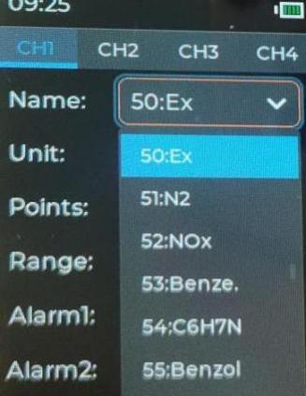
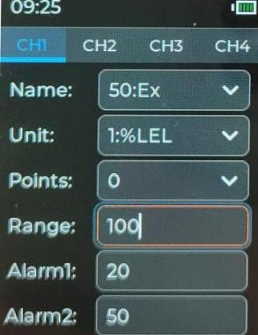

7 / 14
Рисунок 9 Рисунок 10 Рисунок 11 Рисунок 12
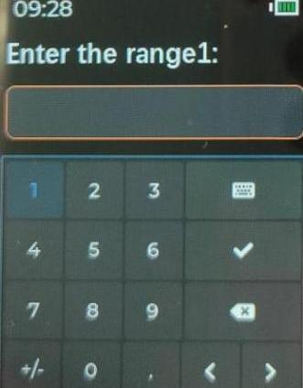
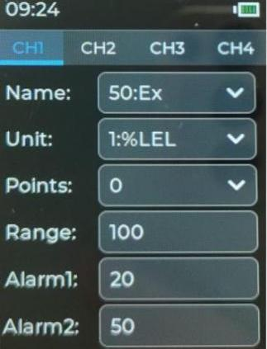
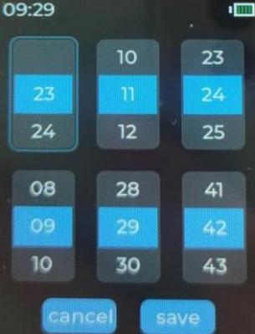
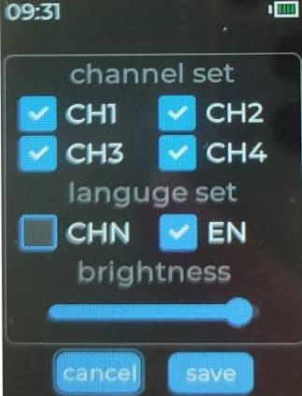
Рисунок 13 Рисунок 14 Рисунок 15 Рисунок 16
4.5.2 Настройки времени
В интерфейсе главного меню с помощью кнопки вверх или вниз выберите пункт меню "Настройка времени".
Кратким нажатием кнопки питания войдите в интерфейс настройки времени, как показано на рисунке 15. Пользователи могут
установить в этом интерфейсе значения года, месяца, дня, часа, минуты и секунды. После настройки выберите
"Сохранить" и нажмите кнопку питания для подтверждения.
4.5.3 Системные настройки
В интерфейсе главного меню с помощью кнопки вверх или вниз выберите пункт меню "Системные настройки".
Кратким нажатием кнопки питания войдите в интерфейс системных настроек, как показано на рисунке 16. Пользователи
могут здесь настраивать функции каналов, включая или отключая канал; также можно настроить язык
интерфейса, выбрав китайский или английский; кроме того, можно отрегулировать яркость
подсветки, чтобы сделать экран ярче или тусклее.
4.5.4 Записи сигнализации
В интерфейсе главного меню с помощью кнопок вверх или вниз выберите пункт меню "Запись сигнализаций".
Кратким нажатием кнопки питания войдите в интерфейс записей сигнализации, как показано на рисунке 17. Пользователи могут
просматривать историю сигнализаций в этом интерфейсе. Интерфейс отображает дату сигнализации, время сигнализации,
название газа, по которому сработала сигнализация, состояние сигнализации, концентрацию газа на момент сигнализации и текущую
страницу/общее число страниц. Нажатие кнопок вверх или вниз позволяет перемещаться по страницам, как показано на
рисунке 18. Длительное нажатие кнопки питания возвращает в интерфейс главного меню.
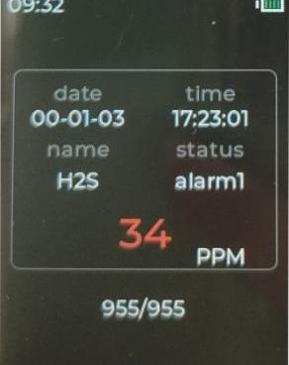
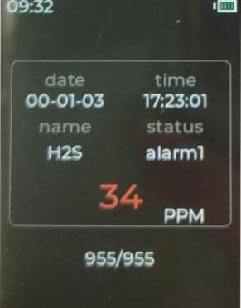
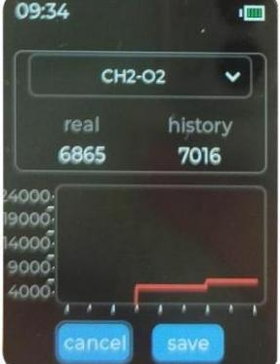
Рисунок 17 Рисунок 18 Рисунок 19
4.5.5 Настройка нуля
В интерфейсе главного меню с помощью кнопки вверх или вниз выберите пункт меню "Настройка нуля"

8 / 14
Кратким нажатием кнопки питания войдите в интерфейс настройки нуля, как показано на рисунке 19.
Этот интерфейс отображает газовый канал и название газа, значение АЦП нуля в реальном времени, историческое значение
нуля и график кривой. Выберите газовый канал, для которого необходимо выполнить настройку нуля.
настройку. Как только значение в реальном времени стабилизируется, выберите "Сохранить" и кратким нажатием кнопки питания
подтвердите, завершив настройку нуля.
4.5.6 Калибровка
В интерфейсе главного меню с помощью кнопки вверх или вниз выберите пункт меню "Калибровка".
Кратким нажатием кнопки питания войдите в интерфейс калибровки, как показано на рисунке 20. Пользователи могут
выбрать газовый канал, который необходимо откалибровать, как показано на рисунке 21. После выбора пользователи могут
отрегулировать значение поверочной газовой смеси, как показано на рисунке 22. Краткое нажатие кнопки питания вызовет
интерфейс "Ввод значения поверочной газовой смеси". Введите концентрацию поверочной газовой смеси, как показано
на рисунке 23. Затем подайте поверочную газовую смесь для калибровки. Дождитесь стабилизации значений и
выберите кнопку "Сохранить", чтобы сохранить настройки.
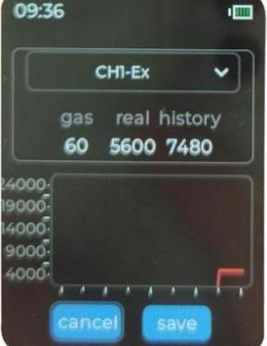
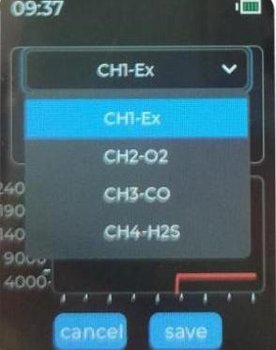
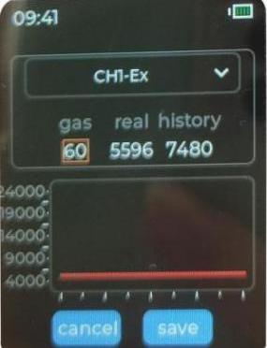
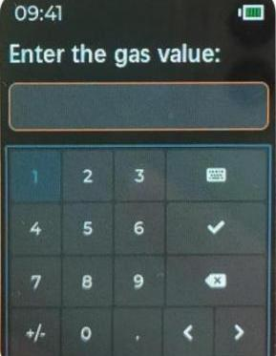
Рисунок 20 Рисунок 21 Рисунок 22 Рисунок 23
4.5.7 Настройки передачи данных (опционально)
В интерфейсе главного меню с помощью кнопки вверх или вниз выберите пункт меню "Настройки передачи данных",
и кратким нажатием кнопки питания войдите в интерфейс настроек передачи данных, как показано на рисунке 24. В
этом интерфейсе можно просмотреть QR-код передачи данных 4G и номер SN, а также передать данные измерений
в облачную платформу Zhihui Cloud.
Инструкции по работе с облачной платформой Zhuihui Cloud приведены ниже:
(1) Просматривать можно как на компьютере, так и на мобильных устройствах. Здесь в основном описывается
способ работы на компьютере. Установочный пакет приложения APP и код мини-программы
WeChat для мобильных устройств размещены на задней обложке; их можно отсканировать для загрузки
и просмотра. Способ работы одинаков. На компьютере перейдите по адресу
https://www.zhihuiyun-iot.com, чтобы войти в интерфейс входа.
(2) Для первого входа в систему необходимо зарегистрировать учётные данные.
Нажмите (Регистрация аккаунта), чтобы сразу перейти к интерфейсу регистрации, и зарегистрируйтесь
в соответствии с подсказками.
(3) Войдя на платформу, выберите "Умная безопасность" —— "Портативный газоанализатор", нажмите, чтобы
войти в интерфейс мониторинга газоанализатора.

9 / 14
(4) Нажмите "Управление устройствами" —— "Добавить устройство", заполните информацию об устройстве в соответствии
с требованиями, введите "модель устройства", "серийный номер устройства (SN)", "Примечания", "место
установки"; нажмите "Далее", заполните информацию об уведомлениях, нажмите "Завершить".
(5) После успешного добавления нажмите "Мониторинг данных", чтобы просмотреть данные мониторинга в реальном времени и исторические
данные устройства.
(6) Нажмите "Управление сигнализациями", чтобы просмотреть информацию о сигнализациях, список нарядов и мои наряды
за определённый период времени.
(7) Нажмите "Управление уведомлениями", чтобы перенастроить или удалить ранее добавленную информацию
для уведомлений.
(8) Нажмите "Отчёт по данным", чтобы просмотреть статистические данные в системе или экспортировать статистический отчёт.
4.5.8 Исторические записи
В интерфейсе главного меню с помощью кнопок вверх или вниз выберите пункт меню "История".
Кратким нажатием кнопки питания войдите в интерфейс истории, как показано на рисунке 25. Этот интерфейс
отображает текущую дату и время, а также название газа и его текущую концентрацию. Ниже
Рисунок 25, "373/373" обозначает "Текущая страница / Общее число страниц истории". Краткое нажатие кнопок вверх
или вниз переключает страницы и позволяет просматривать историю.
4.5.9 Восстановление заводских настроек
В интерфейсе главного меню с помощью кнопки вверх или вниз выберите пункт меню "Восстановление заводских настроек",
кратким нажатием кнопки питания введите пароль 5656, после чего можно восстановить заводские настройки.
4.5.10 BT&WiFi
В интерфейсе главного меню с помощью кнопки вверх или вниз выберите пункт меню "BT&WiFi".
Кратким нажатием кнопки питания войдите в интерфейс BT&WiFi, который отображает состояние включения/выключения и
информацию о Bluetooth и WiFi, как показано на рисунке 26. В данный момент и Bluetooth, и WiFi
выключены. Нажмите кнопку вверх, и оранжевая рамка переместится к значку переключателя после WiFi. Краткое нажатие
кнопки питания — и WiFi меняется с выключенного на включённый, как показано на рисунке 27. Краткое нажатие кнопки
питания ещё раз — и WiFi меняется с включённого на выключенный. Тем же способом можно включить или
выключить Bluetooth. После внесения изменений выберите "Сохранить" и кратким нажатием кнопки питания подтвердите сохранённые
настройки; выберите "Отмена", чтобы не сохранять настройки.
Примечание. При недостаточном питании системы индикатор питания будет мигать прерывисто.
Своевременно выключите устройство и зарядите изделие с помощью кабеля данных Type-C! Во время зарядки
на экране отображается "Зарядка"; когда зарядка завершена, на экране отображается "Зарядка
завершена".

10 / 14
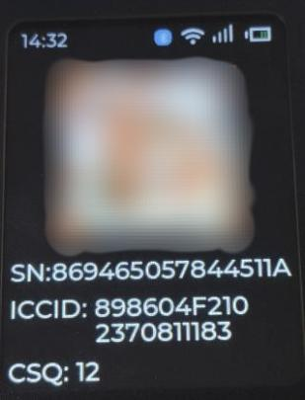
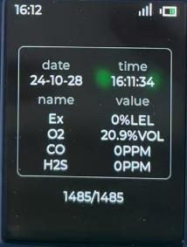
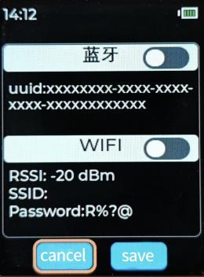
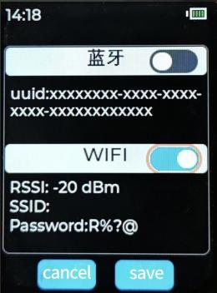
Рисунок 24 Рисунок 25 Рисунок 26 Рисунок 27
4.6 Подключение Bluetooth
Пользователи могут просматривать данные измерений в реальном времени через мобильное приложение APP. Сначала следуйте
инструкциям по эксплуатации в п. 4.5.10, чтобы включить Bluetooth устройства, затем загрузите специальное приложение APP
на телефон, включите Bluetooth и геолокацию на телефоне, и можно приступать к работе. Откройте
мобильное приложение APP, и в нижней части отобразятся доступные устройства, как показано на рисунке 28.
Выберите устройство, к которому хотите подключиться; оно подключится и отобразится в разделе "Подключённые
устройства", как показано на рисунке 29. Нажмите на устройство, и появится всплывающее окно, как
показано на рисунке 30. Нажмите "Данные измерений", и откроется интерфейс данных в реальном времени, отображающий
такую информацию, как название устройства, текущий уровень заряда аккумулятора, названия газов для каждого канала, концентрацию газа,
единицы измерения и состояние, как показано на рисунке 31. Также можно напрямую нажать "Данные
в реальном времени", чтобы войти в интерфейс данных в реальном времени. Нажмите "Сменить язык", чтобы переключиться между китайским
и английским.
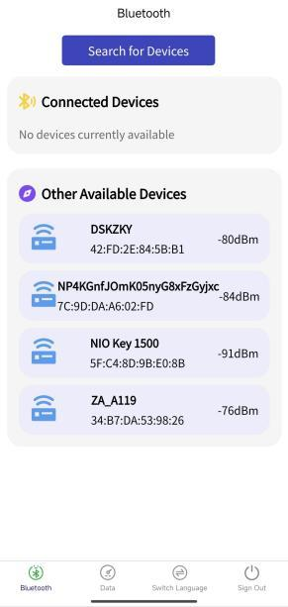
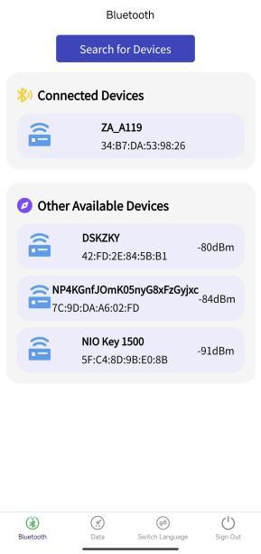
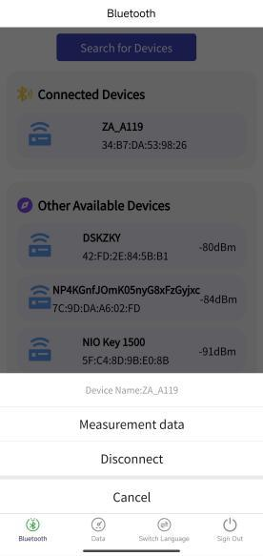
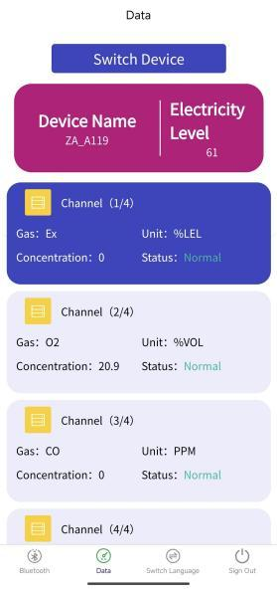
Рисунок 28 Рисунок 29 Рисунок 30 Рисунок 31
4.7 Связка по WiFi
Шаги для открытия соединения WiFi приведены ниже:

11 / 14
(1) Подготовка телефона: загрузите эксклюзивное приложение APP на телефон и подключитесь к WiFi на телефоне.
(2) Включение WiFi устройства: включите WiFi устройства в соответствии с инструкциями по эксплуатации в п. 4.5.10.
(3) Настройка WiFi устройства: в выключенном состоянии одновременно нажмите кнопку питания и кнопку включения, чтобы включить устройство; это приведёт к входу в режим настройки WiFi. В этот момент откройте специальное приложение APP, загруженное на ваше мобильное устройство, как показано на рисунке 32, нажмите "EspTouch" и введите пароль WiFi, к которому подключено ваше мобильное устройство, в поле "Пароль", как показано на рисунке 33. Нажмите "Подтвердить", подождите немного, и мобильное устройство отобразит "EspTouch завершено", как показано на рисунке 34. Строка состояния в верхней части экрана устройства покажет значок WiFi, что означает успешное завершение настройки WiFi.
(4) Просмотр данных на облачной платформе Zhihui Cloud: данные измерений устройства в реальном времени можно просматривать на облачной платформе Zhihui Cloud.
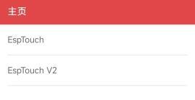
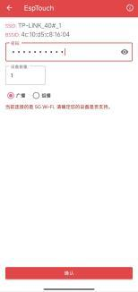
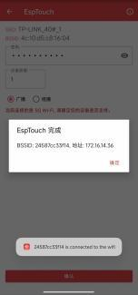
Рисунок 32 Рисунок 33 Рисунок 34
4.8 Функция сигнализации падения
Изделие имеет функцию сигнализации падения. При падении изделие подаёт сигнал SOS
помощь, как показано на рисунке 35. Нажмите кнопку вверх или кнопку вниз, чтобы отменить сигнализацию.
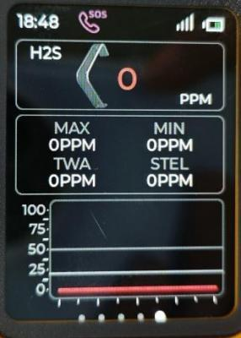
Рисунок 35
4.9 Функция сигнала бедствия SOS
Изделие имеет функцию вызова SOS. Одновременно нажмите кнопку вверх и кнопку вниз, чтобы

12 / 14
открыть вызов SOS; нажмите кнопку вверх или кнопку вниз, чтобы отменить сигнализацию.
4.10 Функция взаимного соединения
Когда изделие выполняет вызов помощи SOS и сигнализацию падения, другие устройства и платформы,
подключённые к устройству, могут получать его информацию о сигнализации.

5. Меры предосторожности при использовании
(1) Не допускайте падения прибора с высоты и сильной вибрации.
(2) Оно может не работать нормально при наличии газа высокой концентрации.
(3) Эксплуатируйте прибор строго в соответствии с инструкцией, в противном случае это может привести к
неточные результаты измерений или повреждение прибора.
(4) Изделие не следует хранить или использовать в среде, содержащей коррозионные газы (такие
как хлор высокой концентрации и т. п.), а также нельзя использовать и хранить его в других жёстких
условиях (включая высокую и низкую температуру, высокую влажность, электромагнитное поле и сильное
солнечное излучение).
(5) Если после длительного использования поверхность прибора загрязнилась, осторожно протрите её чистой
мягкой тканью, смоченной водой, но не используйте коррозионные растворители и твёрдые предметы для протирания поверхности
прибора, в противном случае это может привести к царапинам или повреждению поверхности прибора.
(6) Для обеспечения точности измерений прибор следует регулярно калибровать, а
межповерочный интервал не должен превышать один год.
(7) Рекомендуемый срок службы инфракрасного и полупроводникового датчиков составляет 5
лет, а термокаталитического и электрохимического датчиков — 2 года.
(8) Извлеките литий-ионный аккумулятор и датчик из утилизируемого газоанализатора и передайте их в
в специально отведённое место или верните нашей компании. Не выбрасывайте его в мусорный контейнер произвольно.
(9) Если какая-либо неисправность при применении или эксплуатации выходит за рамки описания в данном руководстве, свяжитесь с нашей
компанией для решения вопроса.
(10) Аккумуляторную батарею нельзя разбирать или заменять во взрывоопасной газовой среде,
а также нельзя заряжать аккумуляторную батарею. Во взрывоопасной газовой среде нельзя использовать вставные устройства, не
имеющие сертификата взрывозащиты, а также нельзя заменять датчики.
(11) Изделия со свидетельствами о взрывозащите не следует произвольно заменять или модифицировать с
целью воздействия на взрывозащитные свойства компонентов или конструкций.
(12) В соответствующих национальных стандартах имеются чёткие положения о выборе,
монтаже или использовании электрооборудования во взрывоопасных зонах. Организации, выполняющие монтаж или эксплуатацию,
должны строго соблюдать эти положения для обеспечения взрывобезопасности электрооборудования,
оборудования во взрывоопасных зонах.
(13) Зарядку необходимо проводить в безопасном месте и только штатным зарядным устройством,
поставляемого данным прибором.

13 / 14

6 Распространённые неисправности и способы их устранения
признак неисправности Возможная причина неисправности способ устранения
Прибор не включается
напряжение ниже уровня. Своевременно выполните подзарядку
зависание системы Обратитесь к дилеру или
производителю для ремонта
неисправность Обратитесь к дилеру или
производителю для ремонта
Нет реакции на поверочную газовую смесь. Неисправна схема или
истёк срок службы датчика
Обратитесь к дилеру или
производителю для ремонта
Показания неточны
Срок службы датчика истёк. Свяжитесь с дилером или
производителю для ремонта
Давно не калибровался. Своевременно отметьте
Неверное отображение времени
Аккумулятор полностью
не работает
Зарядите прибор и заново установите время как
можно скорее
Сильные электромагнитные
помехи Сбросьте время
Функция калибровки нуля
недоступен. Слишком большой дрейф датчика. Откалибруйте или замените датчик
своевременно
Прибор не показывает ноль в чистой
воздушной среде Дрейф датчика Выполните калибровку нуля
Нормальный интерфейс измерений
прибор показывает полную шкалу
диапазон
Неисправность датчика
Свяжитесь с дистрибьютором или
производителю для замены
датчика

7. Гарантия и техническое обслуживание
(1) Гарантийный срок на данное изделие составляет один год (кроме быстроизнашивающихся деталей). Если
изделие выходит из строя при нормальной эксплуатации, вы можете воспользоваться бесплатным заводским обслуживанием. Повреждения, вызванные
человеческим фактором или стихийными бедствиями либо ненормальной эксплуатацией, не покрываются гарантией.
(2) Если срок службы датчика истёк, свяжитесь с нами для замены на новый датчик.
(3) Если пользователь не может устранить неисправность, детектор можно отправить обратно в нашу компанию для
обслуживания; мы максимально быстро устраним неисправность и вернём его пользователю.

8. Хранение
Изделия следует хранить в вентилируемом помещении с температурой окружающей среды от -10℃ до +55℃
и относительной влажности не более 85%; воздух не должен содержать вредных газов или примесей,

14 / 14
которые вызывают коррозию изделий.

9. Комплект поставки
В комплект поставки детектора входит одна упаковочная коробка, один портативный газоанализатор, одно зарядное устройство, один
калибровочный колпак, одно руководство по эксплуатации, одно свидетельство о соответствии и один гарантийный талон.

Адрес: Building38,No.352 Lianhua Street, High-tech Zone, Zhengzhou City,Henan Province,China

Телефон: +86 13526600927 (whatsapp)

Веб-сайт: www.otywellsafety.com

E-mail：otywell001@outlook.com

Henan Otywell Electronic Technology Co., Ltd.

